Руководство пользователя
по получению государственной услуги
«Выдача лицензии на осуществление
аудиторской деятельности»



Если у Вас есть подтверждающие документы для получения лицензии на осуществление аудиторской деятельности, тогда Вам необходимо подать заявление юридического лица для получения лицензии и (или)приложения к лицензии электронно через веб-порталы «электронного правительства» www.egov.kz, www.elicense.kz.
Для этого, Вам необходимо воспользоваться государственной услугой «Выдача лицензии на осуществление аудиторской деятельности».
Услуга оказывается электронным способом, не выходя из дома, Вы можете воспользоваться порталом «Электронного правительства», для чего Вам необходимо:
- Пройти по адресу: www.elicense.kz;
- В правом верхнем углу нажать на кнопку «Войти»;
- Авторизоваться через QR-код, одноразовый пароль, логин/пароль или порталом электронного правительства;
- После авторизации Вам необходимо найти нужную Вам государственную услугу:
Пройти во вкладку «УСЛУГИ/ПО КАТЕГОРИЯМ» далее нажать на вкладку «Обслуживание,
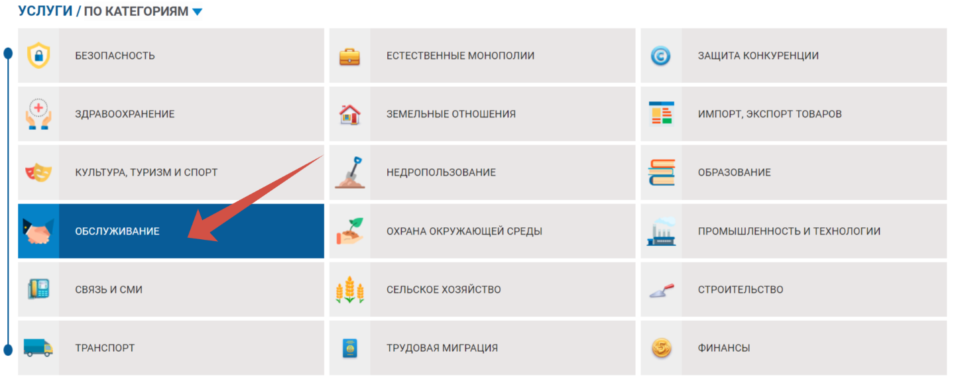
далее «Лицензирование деятельности», затем в появившемся списке государственных услуг выбрать «Аудиторская деятельность»;

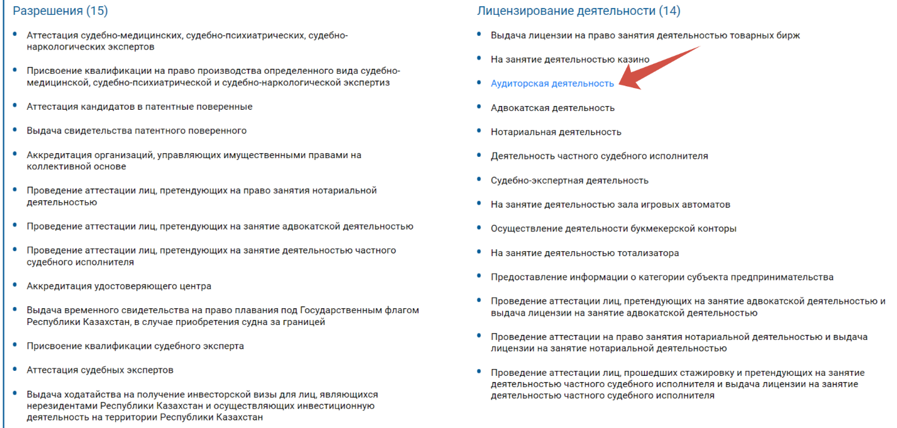
- После того, как Вы выбрали нужную Вам услугу, необходимо нажать на кнопку «заказать услугу онлайн».
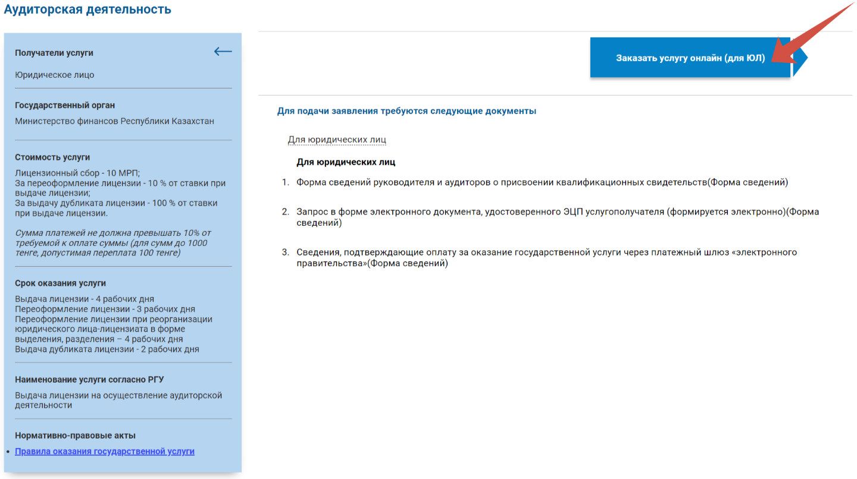

- Выбираете услугодателя - Комитет внутреннего государственного аудита.
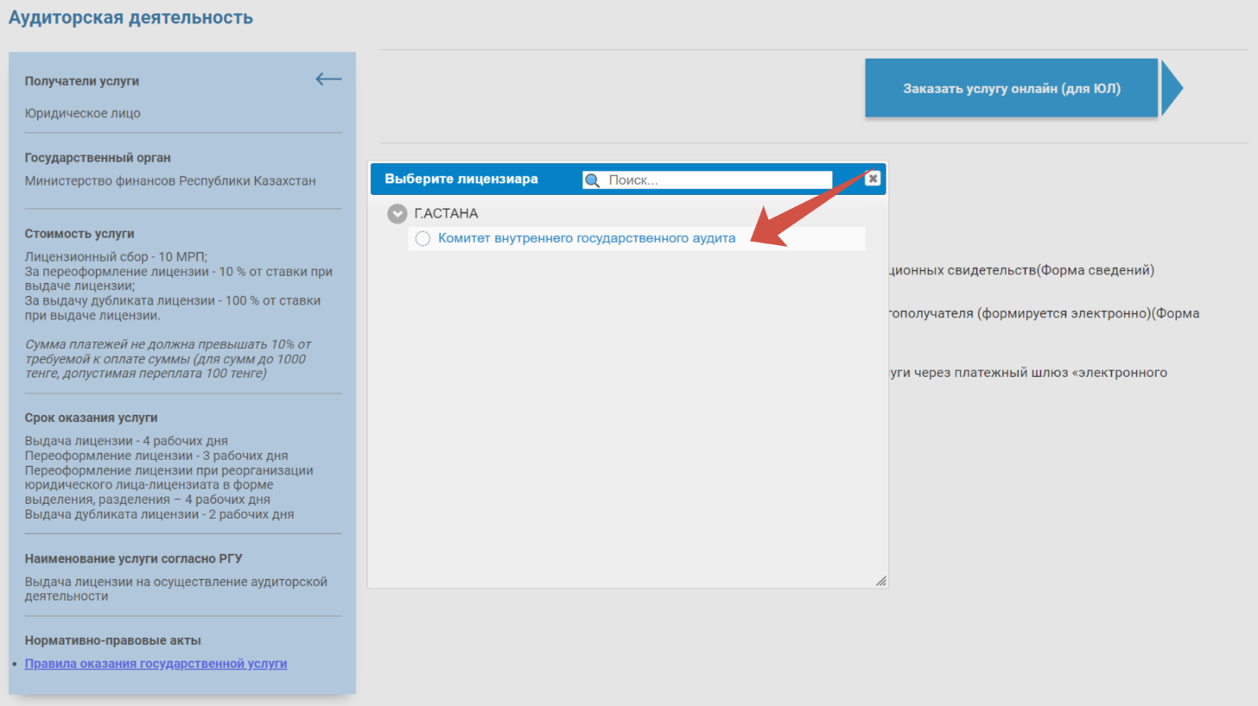

- Перед Вами откроется заявление, где заполняете адрес, Ф.И.О. и должность.
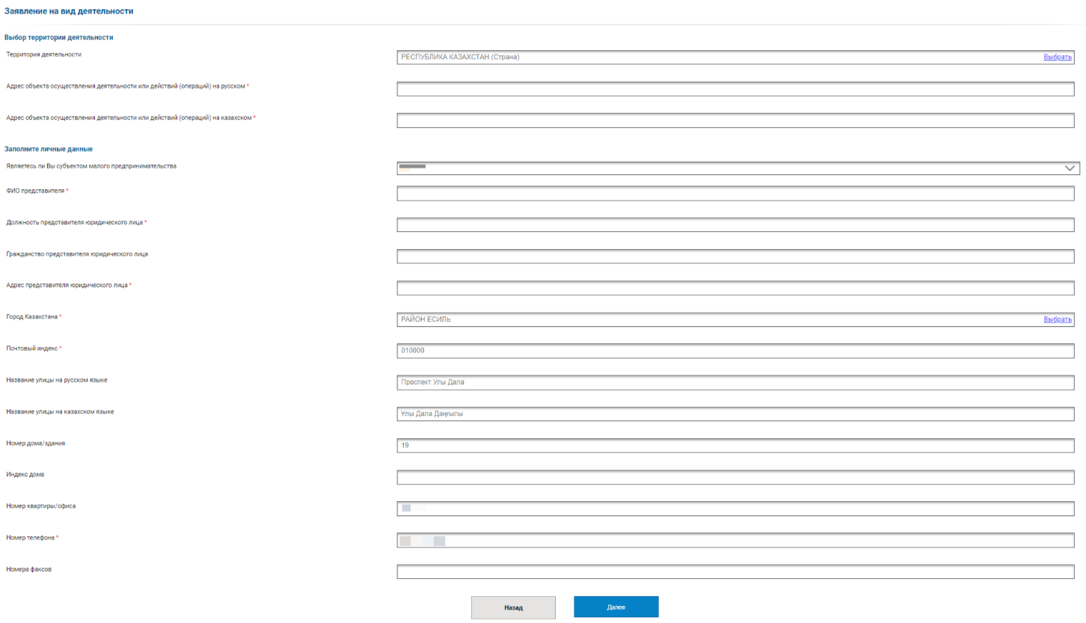

- Далее, в разделе «Форма сведений», где необходимо заполнить все таблицы:
- сведения о заявителе;
- сведения о руководителе;
- филиалы и представительства;
- сведения об учредителях ЮЛ/ФЛ;
- иностранная аудиторская компания;
- аудиторы
- оплата.

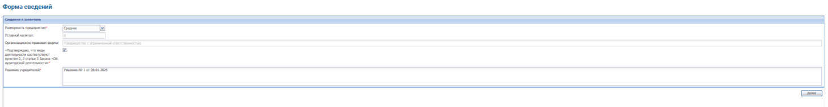
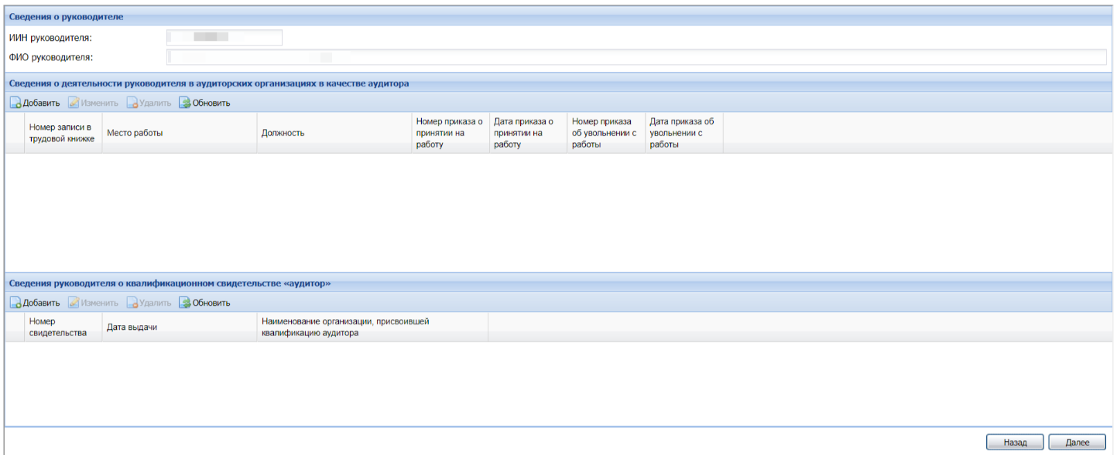
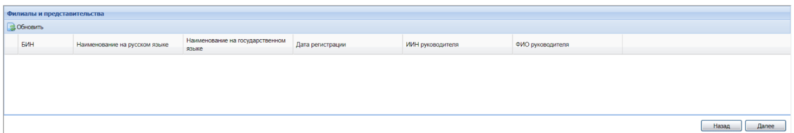
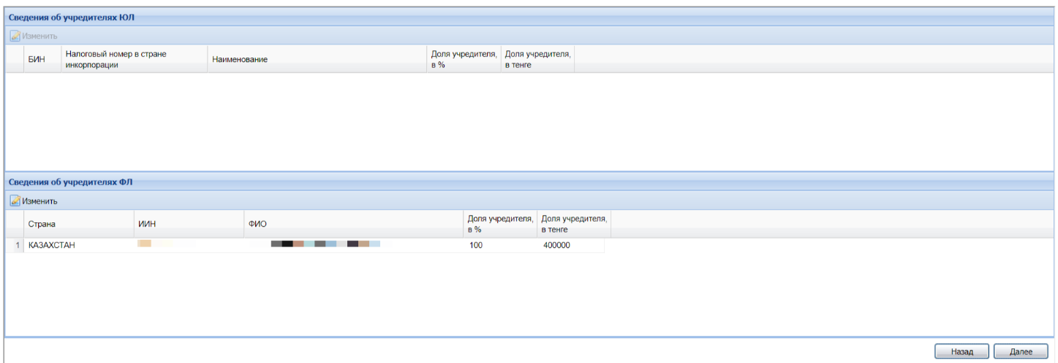
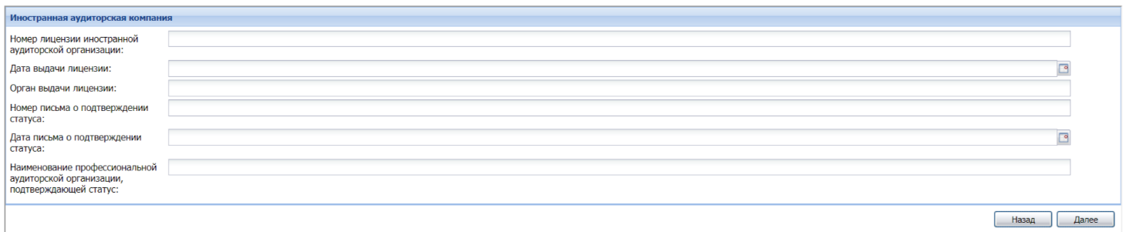
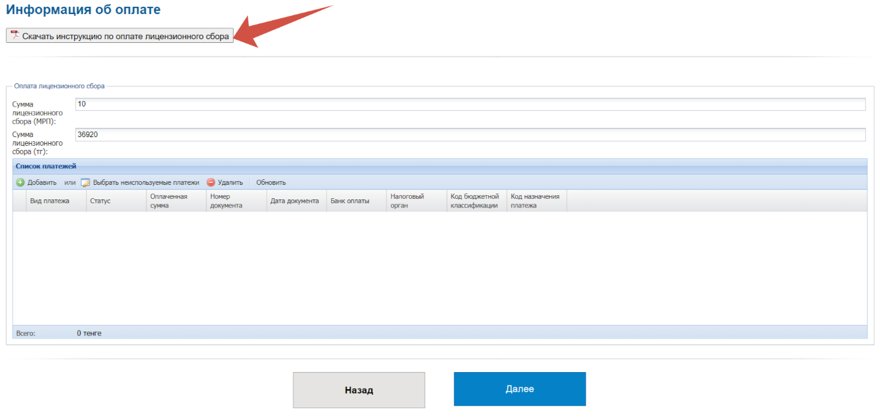

Здесь Вы можете скачать инструкцию по оплате лицензионного сбора

- После того, как Вы заполнили все формы сведений, Вам необходимо нажать на кнопку «отправить» и подписать своим ЭЦП ключом.

Поздравляем! Вы успешно подали заявление на получение лицензии на осуществление аудиторской деятельности.
Срок оказания государственной услуги – 4 рабочих дня.

Для получения результата оказания данной услуги, Вам необходимо пройти в личный кабинет, раздел «История получения услуг» и ознакомиться с уведомлением об обработке Вашей заявки.
В случае возникновения вопросов по получению данной государственной услуги, Вы можете обратиться по телефону Call-центра «1414».

